**Site WEB  
Anciennes fonctionnalitées**

**Hébergeur gandi – simple hosting « stockage »**

Michel Cabaré

V 2.2 03/2020

**table des matiÈres**

OLD Moteur ED (pb php 7 ereg) 3

Moteur de recherche "Moteur ed": 3

installation de moteur'ed 3

Indexation de moteur'ed 4

Formulaire de recherche 5

Requetes effectuées 6

OLD Compteur drapeaux – (cabare.net) 7

Affichage drapeaux: 7

Site sans compte www.flagcounter.com: 7

OLD Inscription - formulaire php 8

Accès inscription par mail: 8

schéma inscription par mail: 9

Appel formulaire avec champs pré-remplis depuis la fiche stage: 10

Traitement du formulaire et récupération variables php pré-remplies: 11

Appel formulaire avec champs pré-remplis "en dur": 12

OLD- Compteur numerique imingo 13

Affichage compteur numerique simple: 13

Site sans compte www.imingo.com : 13

# OLD Moteur ED (pb php 7 ereg)

## Moteur de recherche "Moteur ed":

Placé dans le modèle de document **page-normale.dwt**

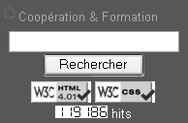

va chercher le script **resultats.php**

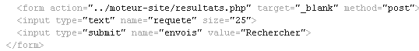

## installation de moteur'ed

Pour installer Moteur'Ed 1.0 sur votre site:

* créez un répertoire sur votre espace d'hébergement (nommez le comme vous le souhaitez)
* changez les droits d'accès à ce répertoire, à l'aide de la commande **CHMOD** (ou équivalente), en indiquant "**777**" ou "**rwxrwxrwx**" (cette opération est nécessaire pour la sauvegarde des données relatives aux documents indexés, dans un fichier texte nommé indexsite.dat).
* transférez y les fichiers suivants :
  + **indexat.php** Module d'indexation du moteur de recherche
  + **moteured.php** Formulaire d'interrogation du moteur de recherche
  + **resultats.php** Script affichant les résultats de la recherche

L'installation de Moteur'Ed 1.0 est alors terminée.

## Indexation de moteur'ed

Le script **indexat.php** est utilisé pour l'indexation des fichiers html et textes contenus dans le site Web. Les premières lignes de ce script permettent de spécifier le répertoire principal à l'intérieur duquel sont recherchés les documents à indexer (ainsi que dans les sous-répertoires qu'il contient).

Pour activer l'indexation (ou la réindexation) du site, il suffit

1. De modifier dans le fichier **indexat.php** le chemin du dossier à explorer…
2. de saisir, dans votre navigateur, l'adresse renvoyant vers le script d'indexation

**www.cabare-formation-informatique.net/moteur-site/indexat.php**

Cette activation du script génère un fichier texte dans le répertoire d'installation du moteur de recherche. Ce fichier texte contient des informations relatives aux titres, descriptions et contenus des documents indexés, dans la limite de leurs 8000 premiers caractères.

Notez que la description d'un document, d'une longueur maximum de 150 caractères, est extraite du metatag "description" intégré dans la page Web (lorsque celui-ci a été précisé).

Dans le cas où les metatags n'ont pas été renseignés, la description est automatiquement déduite des 150 premiers caractères du texte du document.

Il est important de noter que le script d'indexation **indexat.php** n'est PAS PROTEGE par un mot de passe. (Pour des raisons de sécurité, on peut le renommer, en prenant garde à ce que son nouveau nom soit assez difficile à trouver…).

Il faut penser à remettre sur le dossier les autorisation CHMOD 755 à la place de 777, sinon les scripts php génèrent des erreurs d'execution…

**En pratique**

Le script peut travailler sur la racine du site, pour des raisons de sécurité au niveau des fichiers ou de choix… on peut décider de ne scanner que certains dossiers

* On modifie donc x fois dans le fichier **indexat** le chemin du dossier à explorer…
* A terme on reconstruit un seul fichier **indexsite.dat** constitué des x fichiers indexsite-0x-xxx concaténés…

A l"heure actuelle, on indexe 4 dossiers principaux

Le lancement avec **../stages-word-excel-powerpoint** par exemple génère 67 entrées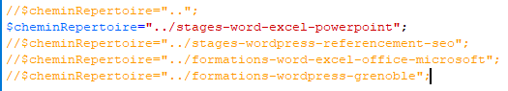



Stockées dans le fichier indexsite.dat

Le lancement avec **../stages-wordpress-referencement** par exemple génère 11 entrées

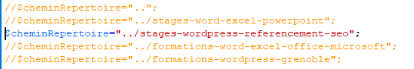

Stockées aussi dans le fichier indexsite.dat

On fait cela autant de fois que nécessaire, et on rapatrie au fur et a mesure les fichiers **indexsite.dat** en les renommant



A l"heure actuelle, si on indexe 4 dossiers principaux, il faut agréger les 4 fichiers obtenus dans 1 seul nommé **indexat.php**

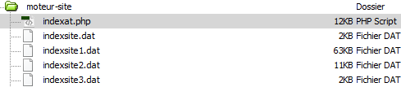

## Formulaire de recherche

Vous avez la possibilité d'intégrer votre propre code html dans le fichier **moteured.php**, afin de maintenir une cohérence (en termes de mise en page) avec les autres pages de votre site Web.

Les premières lignes du script **resultats.ph**p permettent de préciser le nombre maximum de réponses à afficher par page. Il vous est également possible de modifier les paramètres d'affichage, et d'insérer votre propre code html afin de maintenir une cohérence avec les autres pages de votre site Web.

L'utilisateur du moteur de recherche doit

* saisir ses différents mots clés en les séparant par des espaces.
* rechercher des expressions en les saisissant entre guillements "",
* utiliser des jokers pour étendre sa recherche (exemple : astronom*).

Les réponses aux requêtes sont affichées dans l'ordre décroissant de leur pertinence. L'algorithme utilisé pour cette opération privilégie notamment les documents contenant un ou plusieurs mots clés dans leur titre, ou contenant éventuellement des expressions complètes dans leur texte.

Les recherches sont automatiquement effectuées en mode OU (il n'est pas possible d'effectuer une recherche exclusivement en mode ET). Les documents contenant l'ensemble des mots-clés saisis dans la requête apparaissent toutefois en premier lieu dans la liste des résultats retournés par le moteur.

## Requetes effectuées

Vous avez la possibilité de connaître les requêtes formulées par les utilisateurs de votre site, en consultant le fichier

**req.txt**

localisé dans le répertoire d'installation du moteur de recherche.

# OLD Compteur drapeaux – (cabare.net)

## Affichage drapeaux:

Placé dans le fichier index.html



Via le code



## Site sans compte www.flagcounter.com:

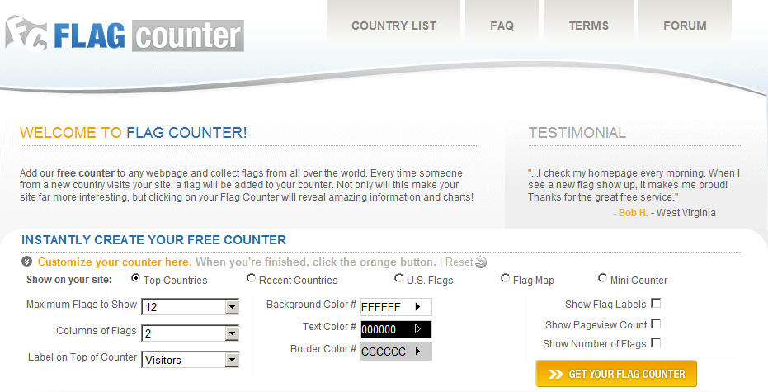

# OLD Inscription - formulaire php

## Accès inscription par mail:

Il est possible de s’inscrire via 3 accès

* Directement depuis le menu principal à gauche

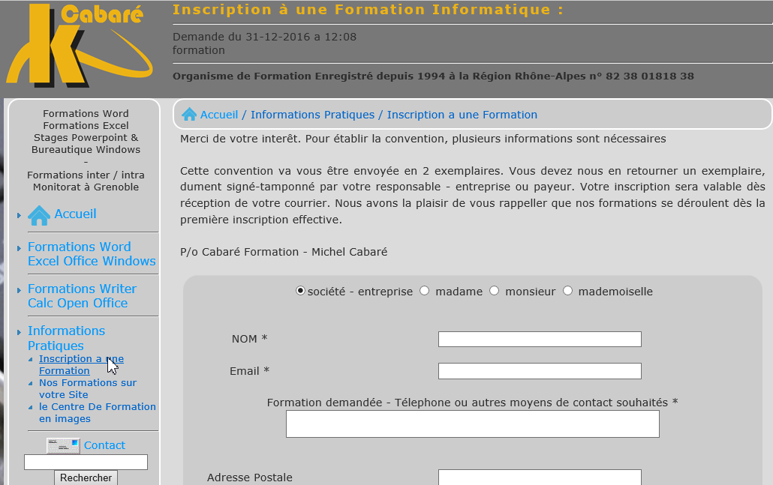

* Mais aussi depuis le descriptif générique d’une formation

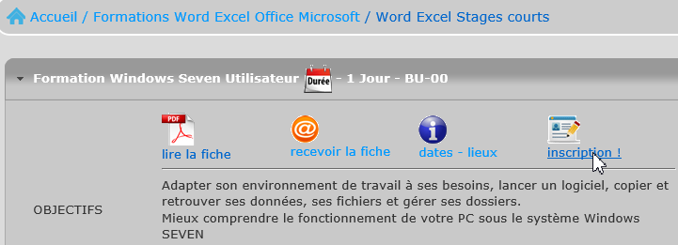

* Et depuis la page détaillée d’une formation

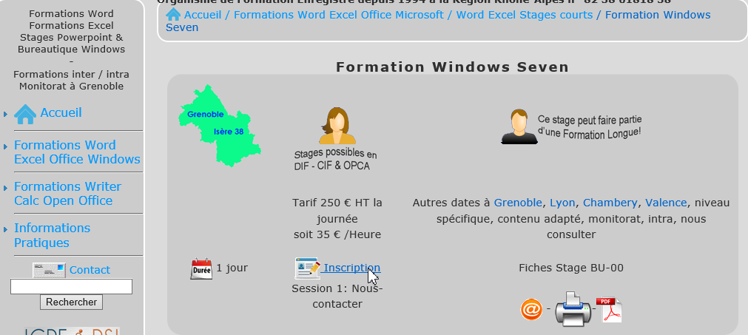

## schéma inscription par mail:

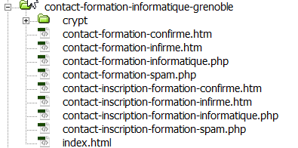

Le fichier index sert juste de protection

On peut donc demander une pré-inscription via un formulaire…pré-remplis nommé **contact-inscription-formation-informatique.php**

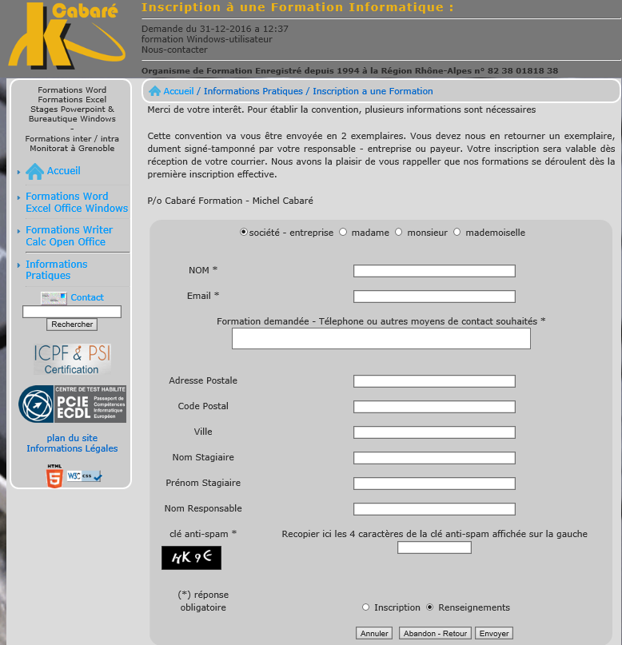

Le formulaire via "**Envoyer**" est traité dans le fichier **contact-inscription-formation-spam.php**

avec

**contact-inscription-formation-informatique.php**(affichage de formulaire)

(si contrôle de champs ok + envois)

**contact-inscription formation-spam.php**

(contrôleprovenance captcha)

(envois du mail avec variables récupérées)

**contact-inscription- formation-confirme.htm** **contact-inscirption-formation-infirme.htm**

## Appel formulaire avec champs pré-remplis depuis la fiche stage:

Depuis une page descriptive de formation, si on demande Pré-Inscription.. on à en fait



on à en fait



Ce lien est obtenu via

**<a href="../../formulaire-contact-formation/contact-formation-inscription.php?stage=<?php echo $row[1] ?>&amp;dates=<?php echo $row[2] ?>&nbsp;<?php echo $row[3] ?>&nbsp;<?php echo $row[4] ?>">**

**N.B**: attention au **$amp**; au lieu de **&** pour valider la page sur le W3C…

A la place de

**<a href="../../formulaire-contact-formation/contact-formation-inscription.php">**

On envois la séquence

**stage=<?php echo $row[1] ?>&amp;dates=<?php echo $row[2] ?>&nbsp;<?php echo $row[3] ?>&nbsp;<?php echo $row[4] ?>**

utilise la même table qui permet d'afficher automatiquement les dates de session… ici **id=35** = stage HTML de 2 jours… via

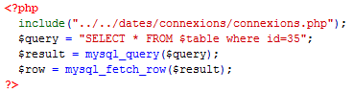

## Traitement du formulaire et récupération variables php pré-remplies:

Dans le formulaire, lorsque l'on appelle le fichier de traitement de formulaire contact-**spam-inscription.php**, on effectue un passage des 4 variables en php que l'on utilise pour pré-remplir le formulaire….

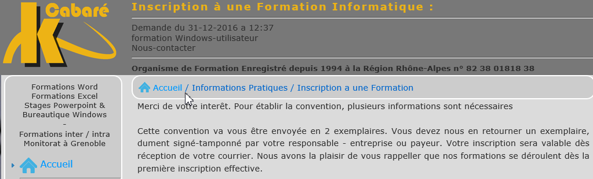



**N.B**: attention au $amp; au lieu de & pour valider la page sur le W3C…

<form action="contact-spam-inscription.php?stage=<?php echo"$stage" ?>&amp;dates=<?php echo "$dates" ?>&amp;datedemande=<?php echo "$datedemande"?>&amp;heuredemande=<?php echo "$heuredemande"?>"

Ensuite, dans le fichier de traitement du formulaire, en plus des variables "formulaires que l'on récupère classiquement…

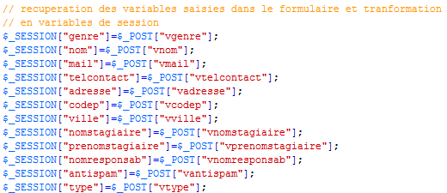

On récupère les 4 variables php…

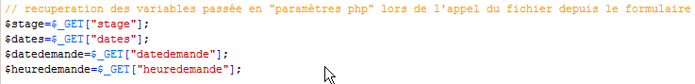

Et leur valeur erst concaténée ensuite dans le corps du message…



Pour obtenir un mail du genre



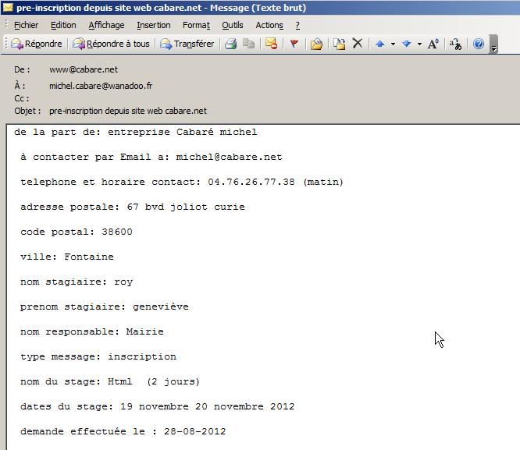

## Appel formulaire avec champs pré-remplis "en dur":

Si le stage n'a pas d'enregistrement dans la base lallias, une chaine est passée en dur du genre



# OLD- Compteur numerique imingo

## Affichage compteur numerique simple:

Placé dans le fichier index.html



Repose sur le code

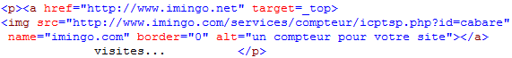

Ce qui suppose un compte auprès de imingo

## Site sans compte [www.imingo.com](http://www.imingo.com) :

Plus exactement sur <http://cpt.imingo.com/services/compteur/>

